МБОУ «Гимназия №20» Советского района г. Казани.

ИССЛЕДОВАТЕЛЬСКАЯ РАБОТА
Секция: Экология.
Тема: Опасны ли кислотные дожди.

Автор: Габдрахманов Даниф ,
ученик 3 «а» класса
гимназии № 20.

Руководитель: Тяминова
Любовь Кимовна, учитель
начальных классов.

г.Казань, 2013.
ЦЕЛИ И ЗАДАЧИ.
Гипотеза: кислотные дожди оказывают разрушающее и негативное воздействие на окружающую среду.
Цель: смоделировать процесс изменения металла под воздействием кислотных осадков; зафиксировать наличие реакции взаимодействия металла и уксусной кислоты с помощью датчика температуры.
Задачи: изучить, какое воздействие оказывает уксусная кислота на стальную проволоку; установить, происходит ли при этом изменение температуры.
Материалы и оборудование:
-датчик температуры;
-компьютер с установленным программным обеспечением;
-мочалка из стальной проволоки;
-стеклянная банка с пластиковой крышкой, уксус.
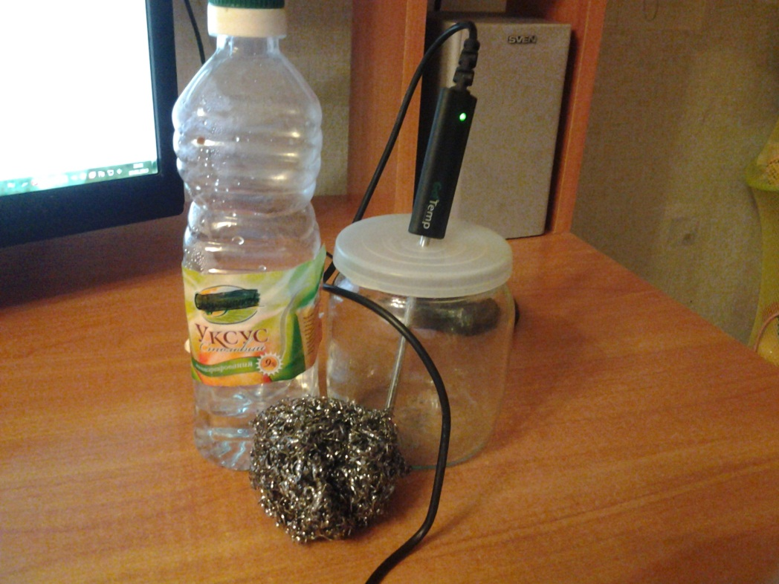
Введение.
Актуальность изучения данной темы непосредственно связана с все более ухудшающейся экологической ситуацией, как в нашей стране, так и непосредственно во всем мире.
Впервые термин "кислотный дождь" был введен в 1872 году английским исследователем Робертом Смитом. Его внимание привлек викторианский смог в Манчестере. И хотя ученые того времени отвергли теорию о существовании кислотных дождей, сегодня уже никто не сомневается, что кислотные дожди являются одной из причин гибели жизни в водоемах, лесов, урожаев, и растительности.

Мы часто слышим о том, что в разных регионах выпадают кислотные дожди. Что такое кислотные дожди? Как они образуются? Как влияют на нас и окружающие предметы? Много вопросов…Я решил найти ответы на них. Для начала изучил литературу, из которой я узнал, что в самой природе кислотных дождей не существует. Кислотными становятся обычные дожди.
Человек в результате своей деятельности активно изменяет природную среду. Сегодня все меньше остается уголков дикой природы, но быстро растут крупные города и промышленные предприятия. Многие предприятия металлургической и химической промышленности загрязняют атмосферу своими вредными выбросами.
Всем известно, то вода хорошо растворяет многие вещества. Когда идет дождь в каплях дождя (или снежинках, когда идет снег) растворяются вредные примеси, содержащие соединения серы, которые превращаются в кислоты. В результате некоторых местах Земли выпадают дожди, содержащие кислоту, их называют кислотными дождями. Они опасны не только для человека, животных и растений, но и для зданий, памятников, мостов, автомобилей. Кислотные дожди разъедают металлы, краски, пластмассы, разрушают архитектурные памятники. Сегодня во многих районах нашей планеты превратились в серьезную проблему. Если расположить неприятности, связанные с кислотными дождями, по мере убывания их вредности, то получится такой ряд:
1) Снижение урожайности основных сельскохозяйственных культур. Защитить почву от кислотных дождей очень трудно, хотя это пытаются сделать, внося в нее известняк. Но масштаб природных явлений и человеческих действий несопоставим.
2) Гибель лесов. Из-за кислотных дождей деревья теряют иммунитет, заболевают разными болезнями, у них снижается фотосинтез, и они погибают. Сегодня поражена значительная часть лесов Европы, а в США и Канаде масштабы бедствия еще больше. Такие леса выглядят как после пожара: голые стволы и ни одного листочка. Картина, надо признаться, страшная.
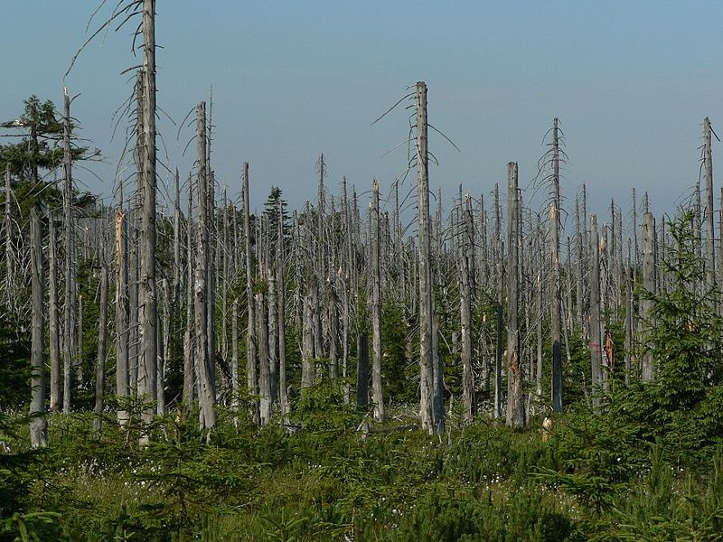

3) Гибель закрытых водоемов (озер). Не остается ни рыб, ни улиток, ни червяков. В прошлые годы погибли уже тысячи озер в США, Канаде и Швеции (правда, есть надежда, что на этом процесс закончится).
4) Коррозия и разрушение известковых, каменных зданий,
металлических крыш и архитектурных памятников.
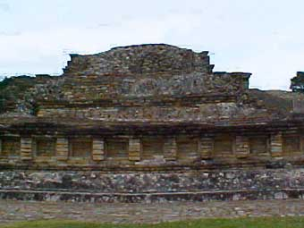

Например, на грани уничтожения находятся барельефы ритуального центра Эль Тахин (El Tajin). Они создавались в VI-XIX веках цивилизацией тотонаков. Различные изображения, орнаменты и пиктограммы покрывают колонны, бордюры и поверхности многоярусных пирамид. Материалом для всех сооружений в Эль Тахине служит известняк. Кислоты разъедают памятник. Отмеченные изменения, позволяют предположить, что некоторые рельефы исчезнут уже через 10-20 лет.

Я решил путем эксперимента рассмотреть, как кислота оказывает разрушающее воздействие на металлы.

ЭКСПЕРИМЕНТАЛЬНАЯ ЧАСТЬ.
Ход эксперимента:
1.Подключаем датчик температуры Go!Temp к компьютеру.

2. Измерение температуры в начале эксперимента.
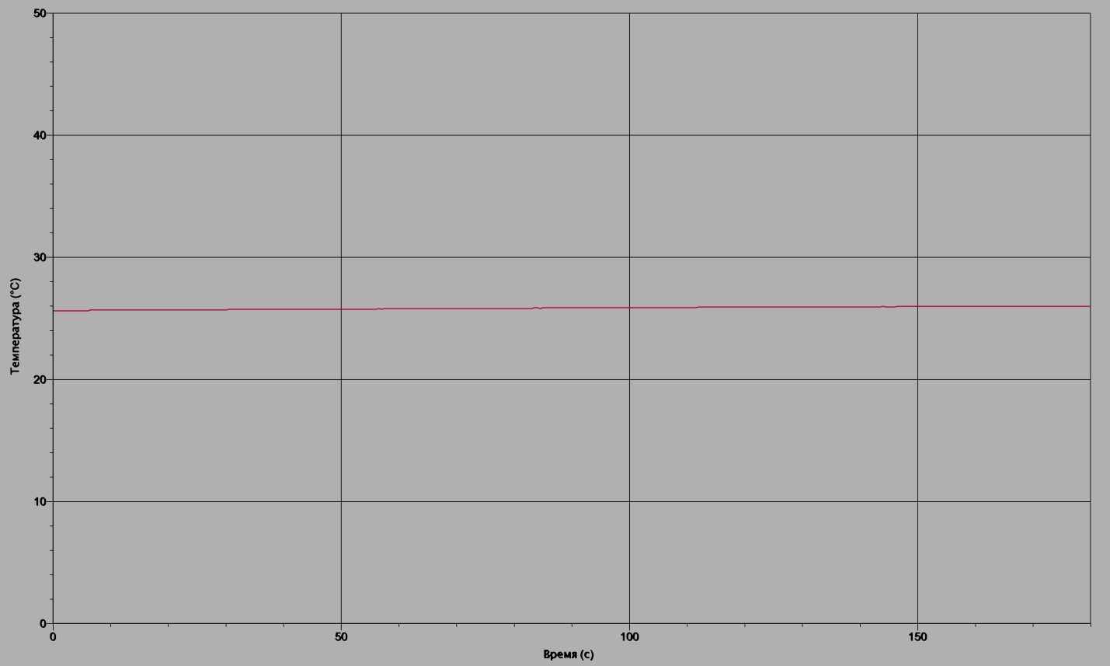
Температура воздуха в пустой банке составила 25.6 С.
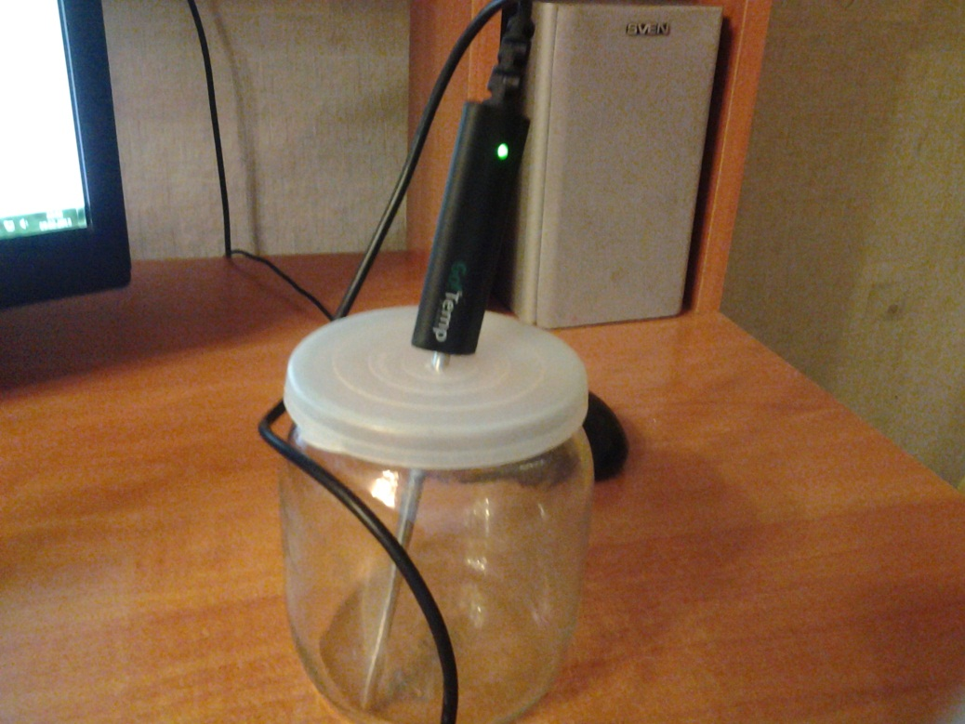

3. Помещаем металлическую мочалку на1-2 минуты в емкость со столовым уксусом.
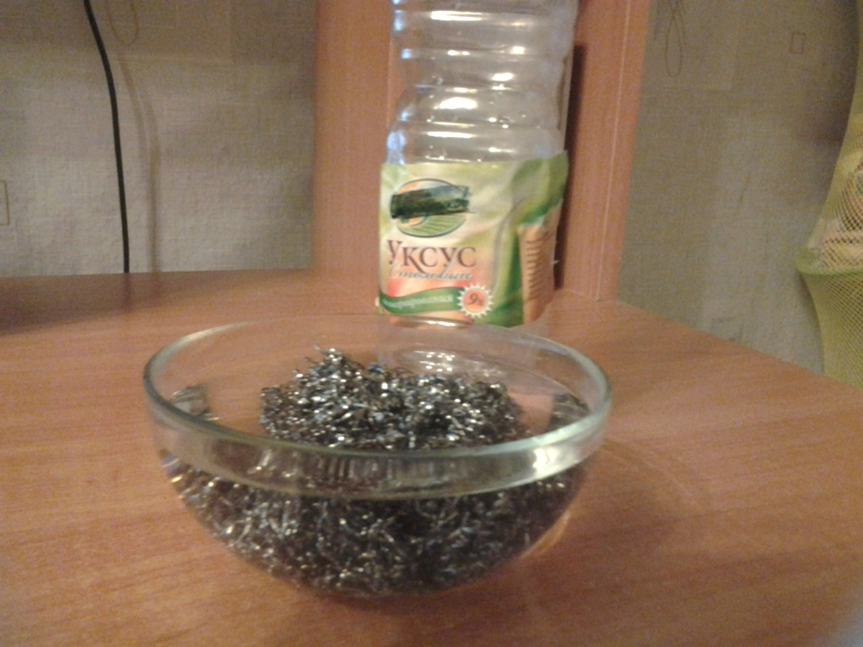
4. Смоченную в уксусе мочалку помещаем в банку, закрываем крышкой и в отверстие крышки снова помещаем щуп датчика температуры.
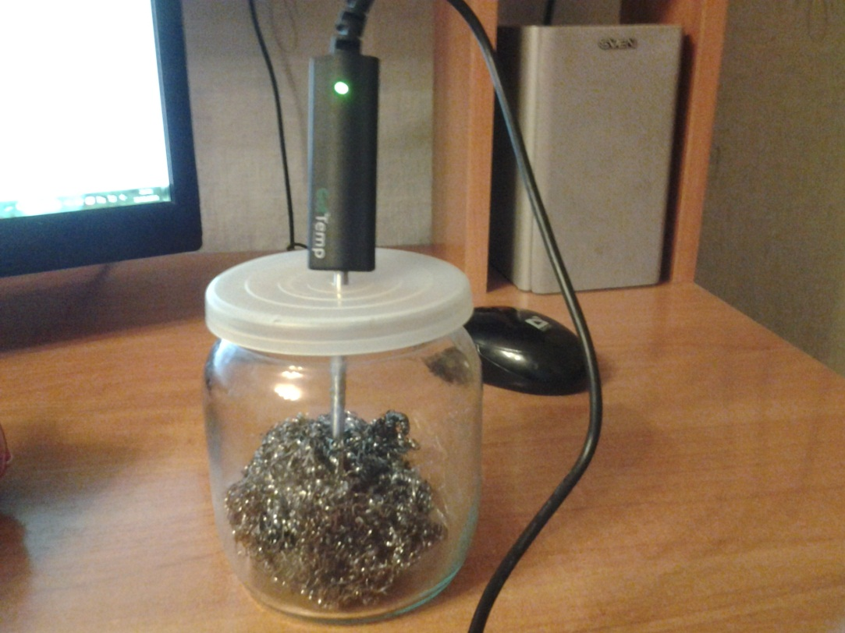
Снимаю показания счетчика.
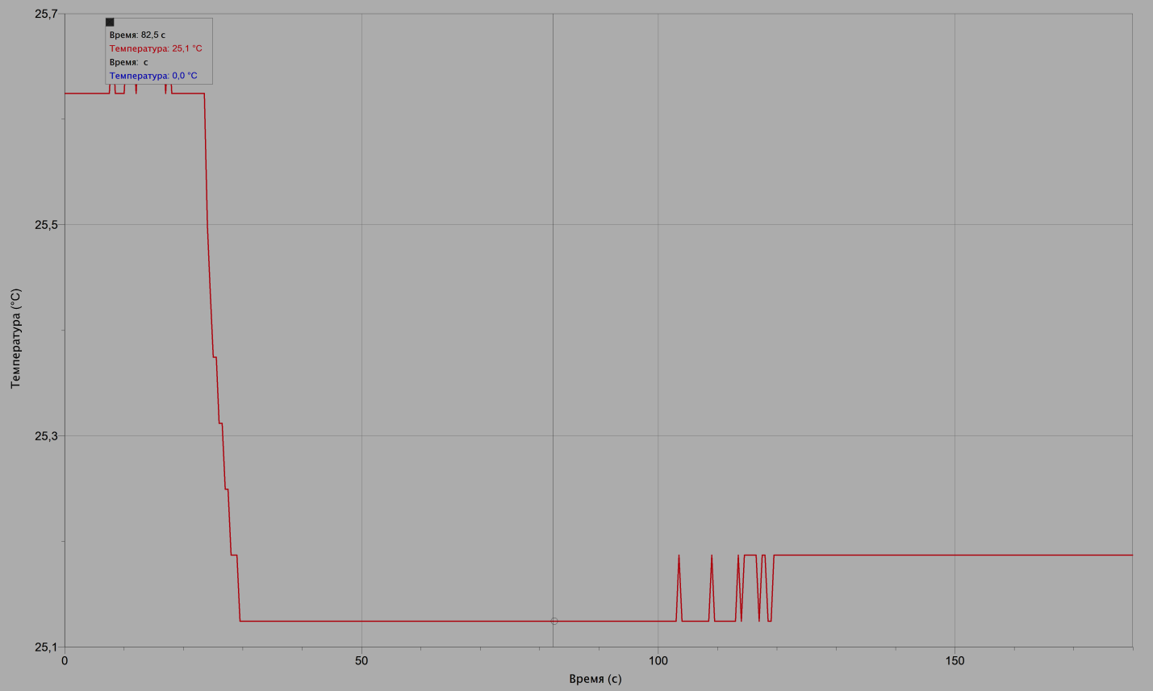 -температура резко падает…

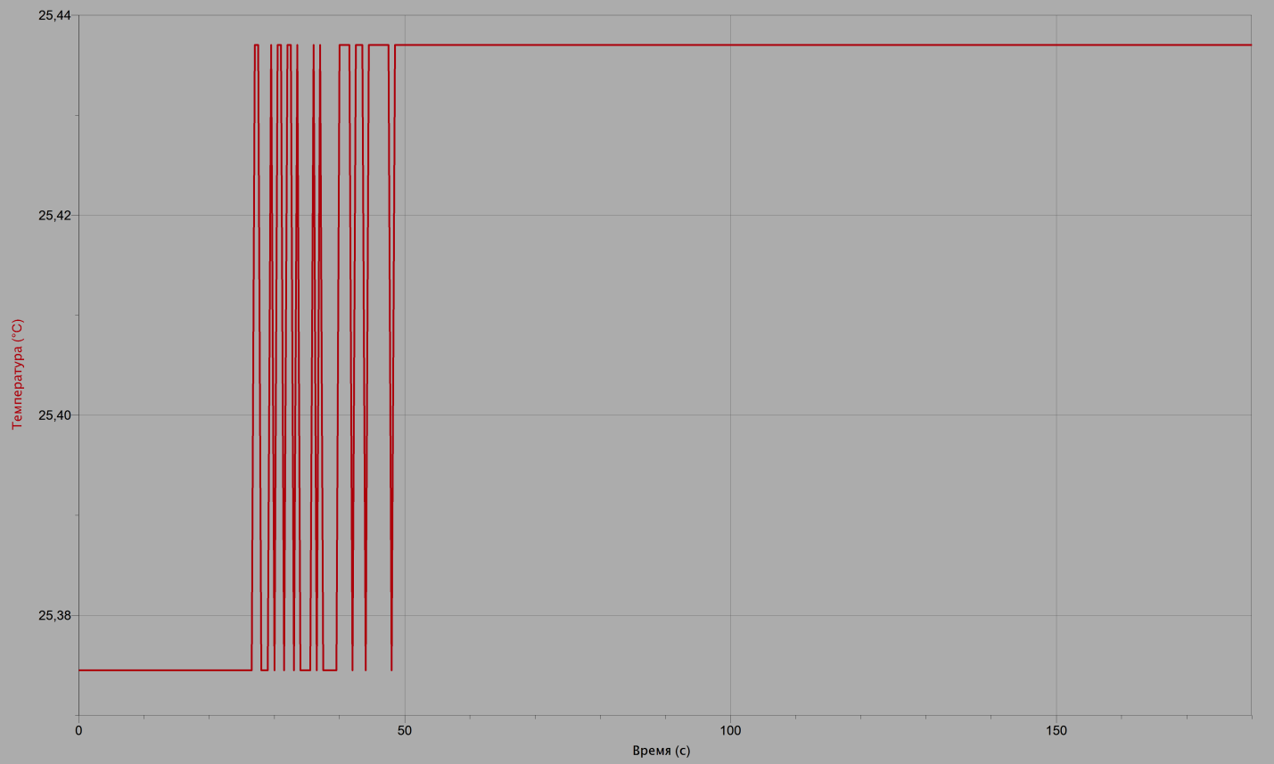
- показания через 3 минуты - резкие скачки….

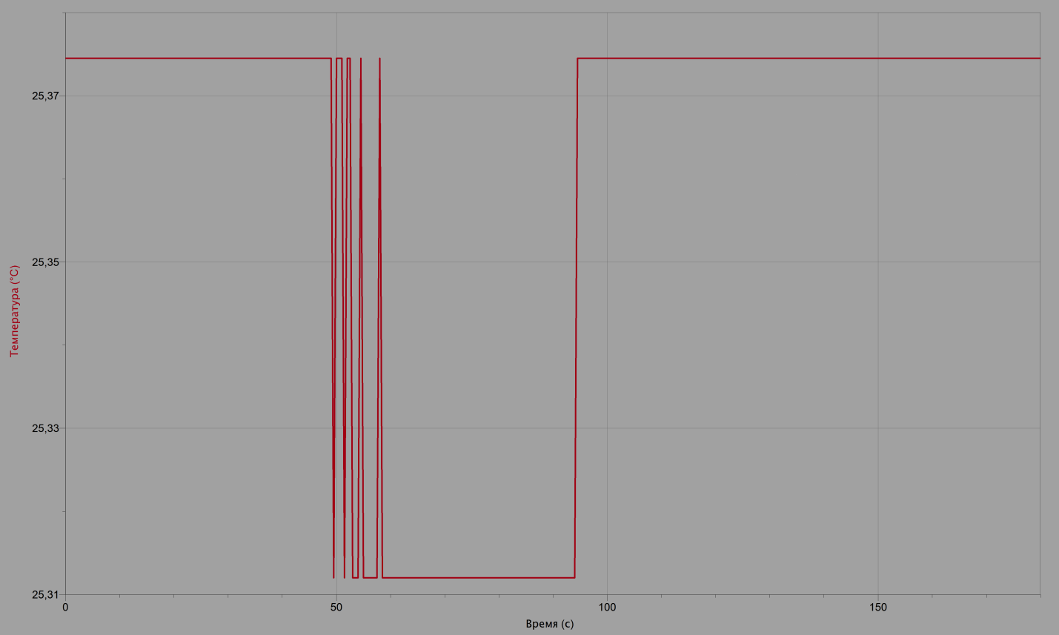
-через 6 минут - еще нет стабильных показаний…..

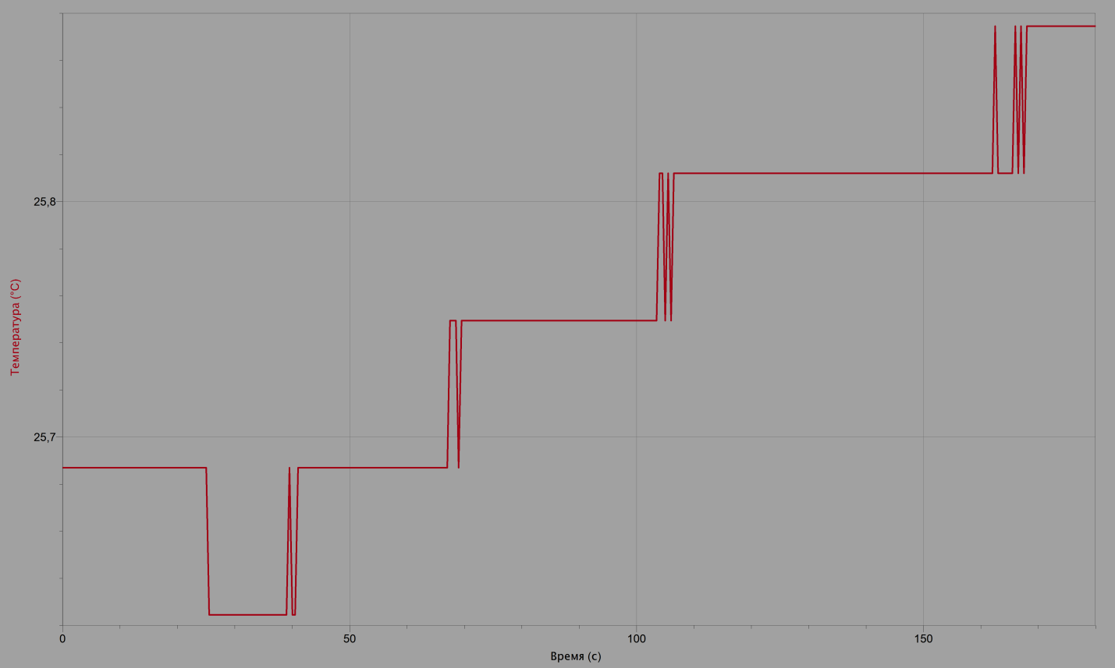
-через 15 минут - наблюдается повышение….

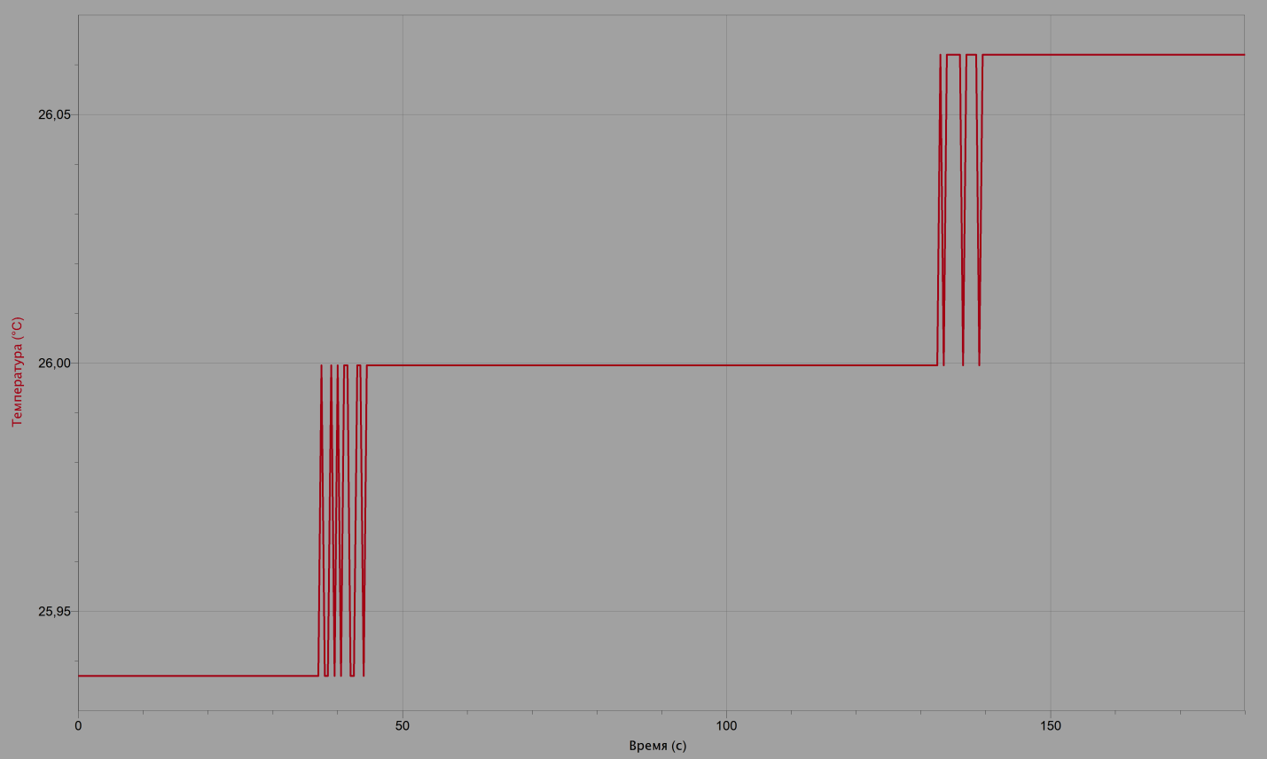
-через 20 минут - повышение продолжается…
-снимаю показания температуры в комнате (красный график) и в банке (синий график).От начала эксперимента прошло 30 минут. В банке температура стабильна 26.6 С. Комнатная температура составляет 25.6 С.

Измерение температуры при взаимодействии металла с уксусной кислотой.
ТЕМПЕРАТУРА ВОЗДУХА В БАНКЕ
Начало эксперимента | через 3мин. | через 15 мин. | через 20 мин. | через 30 мин.
25.6 | 25.4 | 25.6 | 26.5 | 26.6

Вывод: Предположение о воздействии кислоты на металл подтвердились.
До начала опыта температура в банке была 25.6 С. После того как я поместил в банку металлическую мочалку, смоченную уксусом, температура сначала упала, потом в течение 6-7 минут наблюдались скачки с повышением и понижением температуры, но через 15 мин показания стабильно стали ползти вверх. Через 30 минут температура составила 26.6 С. Таким образом, за время эксперимента повысилась ровно на 1 градус (температура вне банки составляла 25.6).При попадании кислоты на металл эти два вещества взаимодействуют. В результате металл разрушается и выделяется тепло. Это дает основание предположить, что под действием кислотных дождей металл, из которого изготовлены многие предметы и машины, также будет разрушаться.

Заключение.
Человеческая цивилизация оказалась способной нарушить равновесие биосферы, её структуру и процессы, происходящие в ней. Какие шаги можно предпринять каждому из нас и человеческому обществу в целом, чтобы избежать этой угрозы? Ответ на вопрос очевиден: надо бережно относиться к природе!
Пока я выполнял эту работу и изучал соответствующую литературу, я осознал общие цели и трудности, которые стоят на пути всего человечества, понял, что только вместе мы сможем помочь нашей природе и нашей планете Земля. Нам необходимо научиться чувствовать себя членами одной семьи, судьба которой зависит от каждого из нас. Только тогда мы сможет сберечь наш общий дом-Земля. Не должны оказаться пророческими слова великого ученого-естествоиспытателя, впервые создавшего теорию развития живой природы, Жана Батиста Ламарка: «Можно, пожалуй, сказать, что назначение человека заключается в том, чтобы уничтожить свой род, предварительно сделав земной шар непригодным для обитания».

Список литературы.
- «Начинаем изучать! Исследуем температуру» под ред. В.А.Самковой , ПКГ «Развитие образовательных систем» Москва,2012
- Интернет-ресурсы:
-http://www.bibliofond.ru
-http://www.km.ru
-www.eco.nw.ru
-www.chem.nsu.ru
-http://oko-plnet.su

Тезисы
к исследовательской работе: «Опасны ли кислотные дожди..»
Автор работы:Габдрахманов Даниф.
Гимназия № 20.
Человек в результате своей деятельности активно изменяет природную среду. Многие предприятия металлургической и химической промышленности загрязняют атмосферу своими вредными выбросами. В результате некоторых местах Земли выпадают дожди, содержащие кислоту, их называют кислотными дождями.
Я решил путем эксперимента рассмотреть, как кислота оказывает разрушающее воздействие на металлы:
-смоделировал процесс изменения металла под воздействием кислотных осадков.
-зафиксировал наличие реакции взаимодействия металла и уксусной кислоты с помощью датчика температуры (см. показания в работе)
До начала опыта температура в банке была 25.6 С. После того как я поместил в банку металлическую мочалку, смоченную уксусом, температура сначала упала, потом в течение 6-7 минут наблюдались скачки с повышением и понижением температуры, но через 15 мин показания стабильно стали ползти вверх. Через 30 минут температура составила 26.6 С. Таким образом, за время эксперимента повысилась ровно на 1 градус (температура вне банки составляла 25.6).При попадании кислоты на металл эти два вещества взаимодействуют. В результате металл разрушается и выделяется тепло. Это дает основание предположить, что под действием кислотных дождей металл, из которого изготовлены многие предметы и машины, также будет разрушаться.
Вывод: кислотные дожди оказывают разрушающее воздействие на металлы, разрушают архитектурные памятники. Они опасны для людей, животных, растений. Человеческая цивилизация оказалась способной нарушить равновесие биосферы, её структуру и процессы, происходящие в ней. Какие шаги можно предпринять каждому из нас и человеческому обществу в целом, чтобы избежать этой угрозы? Ответ на вопрос очевиден: надо бережно относиться к природе!
План работы:
1. Введение.
2. Цели, задачи, гипотеза.
3. Кислотные дожди…Опасны ли они?
4. Экспериментальная часть.
6. Заключение.
7. Литература.

